Тема: Приближенное решение уравнений в ЭТ.
Задача №1. Найти корни уравнения х³-sinх=0 двумя способами: графическим и численным.
Порядок работы:
1 способ – графический.
1. Построить таблицу значений для функции у=х³-sinх на отрезке [-1,4;1,4] с шагом 0,2:
- В ячейки А1 и А2 введите аргумент функции и формулу вычисления значения функции.
- В ячейки В1 и С1 введите значения -1,4 и -1,2, а затем с помощью маркера перетаскивания растяните значения до 1,4.
- В ячейку В2 введите формулу =B1^3-SIN(B1).
- С помощью маркера перетаскивания скопируйте формулу до ячейки Р2.
2. Построить график функции:
- Выделить диапазон ячеек В2:Р2.
- Вставка \ Диаграмма \ Точечная \ 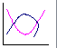 \ Далее \ Вкладка Ряд \ Выбрать Значения х (щёлкнуть по ) \ Выделить диапазон ячеек В1:Р1 \ Вернуться обратно(щёлкнуть по) \ Выбрать Имя(щёлкнуть по ) \ Щёлкнуть по ячейке А2 \ Вернуться обратно(щёлкнуть по) \ Далее \ Вкладка Линии сетки \ Убрать галочку напротив Основные линии \ Далее \ Готово.
3. График функции пересекает ось Х три раза, следовательно, уравнение имеет три корня. По графику можно приближённо определить , что х₁≈-0,9; х₂≈0; х₃≈0,9. Напечатайте значение корней в ячейки D4:D6.

2 способ – численный(с использованием метода Подбора параметра)
1. В ячейки В9, С9 и D9 введите текст х1,х2 и х3.
2. По графику определяем, что ближайшие целые значения к корням -1, 0 и 1, вводим эти значения в ячейки В10, С10 и D10.
3.В ячейку В11 копируем формулу из ячейки В2, выделяем ячейку В11, затем выбираем Сервис \ Подбор параметра \ В открывшемся окошке 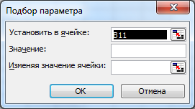 напротив Значение ввести 0, далее щёлкнуть по напротив Изменяя значение ячейки \ щёлкнуть на ячейку В10 \ В ячейке В10 появится точное значение корня данного уравнения.
4. Аналогично, найдите точные значения для х2 и х3.

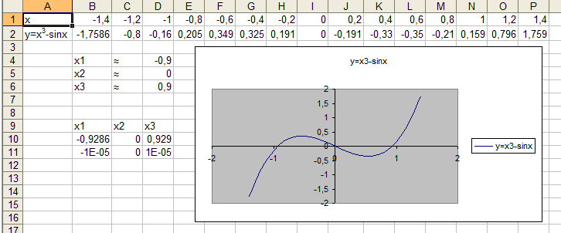

Задача №2. Найти корни уравнения х³-cosх=0 двумя способами: графическим и численным.
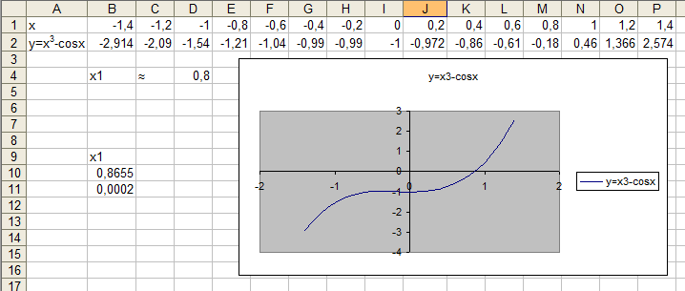

Задача №3. Найти корни уравнения х³+2х²+2=0 двумя способами: графическим и численным. Таблицу значений построить на отрезке [-2;4] с шагом 0,2.

